
АДМИНИСТРАЦИЯ ЛЕНИНГРАДСКОЙ ОБЛАСТИ
КОМИТЕТ ПО СОХРАНЕНИЮ КУЛЬТУРНОГО НАСЛЕДИЯ ЛЕНИНГРАДСКОЙ ОБЛАСТИ

ПРИКАЗ

«___»______________ 2026 г. №____________________
Санкт-Петербург

О включении выявленного объекта археологического наследия
«Остатки фундамента и подвала церкви Покрова Пресвятой Богородицы
в Шапках, XVIII – нач. XX вв. с прицерковным кладбищем», обнаруженного
в Тосненском муниципальном районе Ленинградской области, в Перечень выявленных объектов культурного наследия, расположенных на территории Ленинградской области, и утверждении границ его территории

В соответствии со статьями 3.1, 9.2, 16.1, 45.1 Федерального закона от 25 июня 2002 года № 73-ФЗ «Об объектах культурного наследия (памятниках истории и культуры) народов Российской Федерации», статьей 4 областного закона Ленинградской области от 25 декабря 2015 года № 140-оз «О государственной охране, сохранении, использовании и популяризации объектов культурного наследия (памятников истории и культуры) народов Российской Федерации», постановлением Правительства Ленинградской области от 21 декабря 2020 года № 839 «Об органах исполнительной власти Ленинградской области в сфере культуры и туризма», пунктами 2.1.2, 2.3.7 Положения о комитете по сохранению культурного наследия Ленинградской области, утвержденного постановлением Правительства Ленинградской области от 24 декабря 2020 года № 850, на основании сведений о выявленном объекте археологического наследия, поступивших от Центра спасательной археологии федерального государственного бюджетного учреждения науки Институт истории материальной культуры Российской академии наук (открытый лист № Р018-00103-00/02986650 от 20 августа 2025 года, выданный Кириллову Е.Л.), приказываю:
- Включить в Перечень выявленных объектов культурного наследия, расположенных на территории Ленинградской области, выявленный объект археологического наследия «Остатки фундамента и подвала церкви Покрова Пресвятой Богородицы в Шапках, XVIII – нач. XX вв. с прицерковным кладбищем», местонахождение: Ленинградская область, Тосненский муниципальный район, п. Шапки, ул. М.Кротова, д. 12.
- Утвердить границы территории, указанного в пункте 1 настоящего приказа выявленного объекта археологического наследия согласно приложению 1 к настоящему приказу.
- Установить особый режим использования земельного участка,
в границах которого располагается выявленный объект археологического наследия, указанный в пункте 1 настоящего приказа, согласно приложению 2
к настоящему приказу.
- Принять меры по государственной охране выявленного объекта археологического наследия, указанного в пункте 1 настоящего приказа, до принятия решения о включении (отказе во включении) его в единый государственный реестр объектов культурного наследия (памятников истории и культуры) народов Российской Федерации.
- Направить уведомление о выявленном объекте археологического наследия собственнику земельного участка и (или) пользователю земельного участка, на котором или в котором обнаружены объект археологического наследия, в орган местного самоуправления муниципального образования,
на территории которого обнаружен данный объект археологического наследия, территориальный орган федерального органа исполнительной власти, уполномоченного Правительством Российской Федерации на осуществление государственного кадастрового учета, государственной регистрации прав, ведение Единого государственного реестра недвижимости и предоставление сведений, содержащихся в Едином государственном реестре недвижимости.
- Обязанность по исполнению пунктов 4, 5 настоящего приказа возложить на специалиста отдела по осуществлению полномочий Ленинградской области в сфере объектов культурного наследия, курирующего Тосненский муниципальный район Ленинградской области.
- Контроль за исполнением настоящего приказа оставляю за собой.
- Настоящий приказ вступает в силу со дня его официального опубликования.

Вице-губернатор Ленинградской области по вопросам развития и сохранения культурного наследия – председатель комитета по сохранению культурного наследия Ленинградской области | В.О. Цой

Приложение 1
к приказу комитета по сохранению культурного наследия Ленинградской области
от «___» _____________ 2026 г.
№ _________________________

Границы территории выявленного объекта археологического наследия
«Остатки фундамента и подвала церкви Покрова Пресвятой Богородицы в Шапках, XVIII – нач. XX вв. с прицерковным кладбищем»

Местонахождение объекта: Ленинградская область, Тосненский муниципальный район, п. Шапки, ул. М. Кротова, д. 12

Карта (схема) границ территории
выявленного объекта археологического наследия «Остатки фундамента и подвала церкви Покрова Пресвятой Богородицы в Шапках,
XVIII – нач. XX вв. с прицерковным кладбищем»

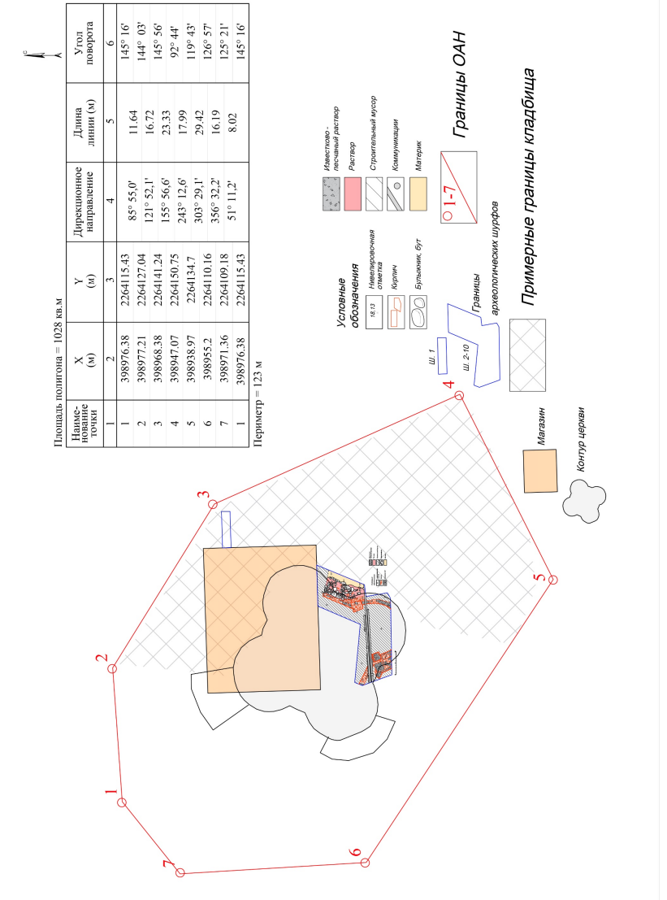
Перечень координат поворотных (характерных) точек границ территории выявленного объекта археологического наследия «Остатки фундамента и подвала церкви Покрова Пресвятой Богородицы в Шапках,
XVIII – нач. XX вв. с прицерковным кладбищем»
(МСК-47, зона 2)

№ п/п | X | Y
1 | 398976,3795 | 2264115,428
2 | 398977,2085 | 2264127,039
3 | 398968,379 | 2264141,242
4 | 398947,0737 | 2264150,753
5 | 398938,967 | 2264134,697
6 | 398955,1993 | 2264110,159
7 | 398971,3554 | 2264109,182

Описание границ территории выявленного объекта археологического наследия
«Остатки фундамента и подвала церкви Покрова Пресвятой Богородицы в Шапках, XVIII – нач. XX вв. с прицерковным кладбищем»

Объект культурного наследия расположен на территории п. Шапки Тосненского района, на песчаном холме, ограниченном ул. Куковеровой и ул. Маркса Кротова, частично под существующим строением № 12 по ул. Маркса Кротова, границы определены по рельефу местности, шурфам и сводному плану. В границы объекта культурного наследия входит здание церкви, территория при церкви, включающая кладбище.
Границы памятника установлены от поворотной точки 1 до поворотной точки 7 МСК-47 зона 2:
От точки 1 до точки 2 – 11,64 м с запада на восток вдоль края песчаного холма;
От точки 2 до точки 3 – 16,72 м с севера на восток по выявленным границам кладбища;
От точки 3 до точки 4 – 23,33 м с севера на юго-юго-восток по предполагаемым юго-восточным границам кладбища;
От точки 4 до точки 5 – 17,9 м с юго-юго-востока на юг по предполагаемым южным границам кладбища;
От точки 5 до точки 6 – 29,4 м с юга на запад по границам церковной территории, включающей несохранившуюся колокольню;
От точки 6 до точки 7 – 16,2 м с юга на север вдоль границы церковной территории;
От точки 7 до точки 1 – 8,0 м с северо-запада на север – вдоль края песчаного холма.

Приложение 2
к приказу комитета по сохранению культурного наследия Ленинградской области
от «___» _____________ 2026 г.
№ _________________________

Особый режим использования земельных участков в границах территории выявленного объекта археологического наследия «Остатки фундамента и подвала церкви Покрова Пресвятой Богородицы в Шапках,
XVIII – нач. XX вв. с прицерковным кладбищем»

В соответствии со статьей 5.1 Федерального закона от 25 июня 2002 года № 73-ФЗ «Об объектах культурного наследия (памятниках истории и культуры) народов Российской Федерации» в границах объекта археологического наследия устанавливается особый режим использования земельного участка, который предусматривает возможность проведения археологических полевых работ в порядке, установленном статьей 45.1 Федерального закона № 73-ФЗ, земляных, строительных, мелиоративных, хозяйственных работ, указанных в статье 30 Федерального закона № 73-ФЗ работ по использованию лесов и иных работ при условии обеспечения сохранности выявленного объекта археологического наследия, а также обеспечения доступа граждан к указанному объекту.

